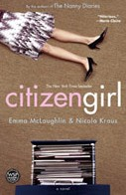
中文书名：《都市女孩儿》
英文书名：Citizen Girl
作 者：Emma McLaughlin and Nicola Kraus
出 版 社：Atria Books
代理公司：WME/ANA/Nicole
页 数：306页
出版时间：2007年
代理地区：中国大陆、台湾
审读资料：样书
类 型：鸡仔文学
版权已授：克罗地亚、德国、荷兰、印度尼西亚、韩国、波兰、泰国、土耳其、英国

内容简介：

艾玛·麦拉芙琳与尼古拉·克劳斯的又一尖锐的讽刺文学著作，二者是《纽约时报》畅销书《保姆日记》的作者。

工作在一个大学学历才让她有资格做影印和彩色配套文件夹工作的世界中，一个24岁的女孩在为她最基本的生活所需----吃，住和学生贷款努力奋斗着。因此当她终于获得她梦寐以求的工作时，她把所有的担忧抛在了脑后，并且全神贯注于工作之中，无论是什么样的工作。

尖锐的叙述和带有讥讽意义的趣味，《都市女孩儿》准确地抓住了关键，就是在新经济时代条件下，年轻和女性意味着什么。用个人的视角观察一个非个人的世界，《都市女孩儿》语言尖锐却充满了真情实感；此书有趣却也有着重大的意义。

作者简介：

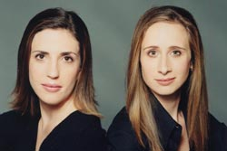
爱玛•麦克劳林和妮可•克劳斯(Emma McLaughlin & Nicola Kraus)相识于纽约大学（New York University）的个人学习学院（Gallatin School of Individualized Study），在她们合伙创作《保姆日记》（The Nanny Diaries）之前，克劳斯在深造艺术，而麦克劳林是一个商业顾问。

《保姆日记》无疑是她们最成功的作品，这本书的畅销被《新闻周刊》（Newsweek）评价为一种“现象”，作为2002年盘踞畅销书榜最久的作品，《保姆日记》拥有接近100万册的销量，并且于2007年被改编为同名电影，由斯嘉丽·约翰逊（Scarlett Johansson），劳拉-琳妮（Laura Linney）和阿里西亚-凯斯（Alicia Keys）联袂主演。她们接下来的两部小说《城市女孩》（Citizen Girl）和《奉献》（Dedication）都荣登《纽约时报》畅销书榜。

成名后，她们无数次地出现在美国有线电视新闻网（CNN）,今日播报（The Today Show）,早安美国(Goodmorning America),今夜娱乐（Entertainment Tonight）等节目中。她们还经常登上《纽约时报》（New York Times），《华盛顿邮报》（The Washington Post）,《洛杉矶时报》（Los Angeles Times）,《芝加哥论坛报》（Chicago Tribune）,《时代周刊》（Time）等众多著名报纸杂志的封面。

在创作小说的同时，她们也向《伦敦时报》（The London Times）和《纽约时报》供稿。她们还为战地儿童基金（The War Child Fund）特意创作了两部短篇小说集。除此之外，她们两人国内举行巡回演讲，多是面向女性与青少年，她们探讨的内容包括两性问题，媒介素养与专业合作性等。作者的网站：http://emmaandnicola.com/



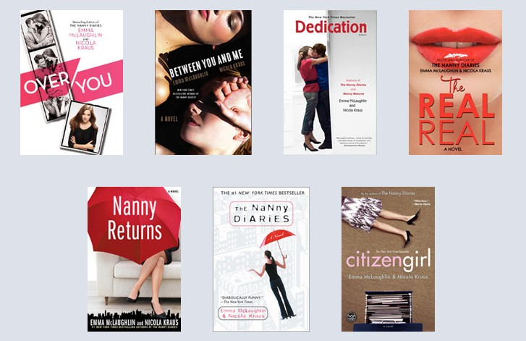

媒体评介：

“令人兴奋的讽刺文学...语言诙谐且尖锐。”
----《发行者周刊》

“发表得非常好。”
----《纽约观察家》

“《保姆日记》的畅销作者带着她们另一部讽刺文学小说回来了----这次她们讥讽的对象是21世纪工作场所那些妄自尊大的人们。”
----《青少年时尚》

“这是一部讽刺文学，说的是一个人在保持自己价值的真实的同时，也能保持被人雇用。《都市女孩儿》比《保姆日记》写得更加有血有肉，更加动人。想想看当《美丽的神话》遇见《欲望都市》……麦拉芙琳和克劳斯让我们保持愉快开心。”
----《奥斯汀美国政治家报》

“麦拉芙琳女士和克劳斯女士创造了一部易读的并且生动的小说…这是一部有趣的小说，它对所有的工作场所有多么的不切合实际进行了深入的观察。无论他们是为了追求利润还是不以盈利为目的，没有人知道他们正在做什么。并且他们当然也不能与下属人员沟通，至于董事会就更不可能了。书中少部分的社会评论使此书成为同体裁的书中非常受欢迎的作品，并且内容有别于同体裁的作品：我们的主人公寻找到了一位身心很健全的老板，而不是一个非常好的丈夫。有趣的是他们都是难以捉摸的。”
----《纽约太阳报》

“这部最新的滑稽奇遇故事不但将吸引数以千计的曾经嘲笑过两位作家的首部畅销作品《保姆日记》的那些不太富裕的都市人，也似乎会吸引那些经常要应付疯狂的老板和多变的工作的年轻工作女性。”
----《波士顿环球报》

“许多许多有趣的语句……那个女孩儿求职的悲惨经历将会和很多读者产生共鸣。”
----《柯克斯书评》

谢谢您的阅读！
请将反馈信息发至：齐梦涵（Nicole Qi）
安德鲁·纳伯格联合国际有限公司北京代表处
北京市海淀区中关村大街甲59号中国人民大学文化大厦1705室
邮编：100872
电话：010-82504206
传真：010-82504200
Email：Nicole@nurnberg.com.cn
网址：http://www.nurnberg.com.cn
微博：http://weibo.com/nurnberg
豆瓣小站：http://site.douban.com/110577/

